Статья размещена на сайте МБОУ ДО ДДТ г. Углегорска

02.12.2017 Второй районный фестиваль «Город Мастеров. Традиций живая нить».

Велика Россия наша,
И талантлив наш народ.
О Руси родной умельцах
На весь мир молва идёт.
Русская земля издревле была известна золотых рук мастерами. Образцы их самобытного искусства пришли к нам из старины, передаваясь из поколения в поколения. Конечно, они изменились за века своей жизни. Некоторые из ремесел хоть и весьма популярны, но относительно новы. Некоторые растут из невообразимых глубин истории. То, что их объединяет – они живы и сейчас, интересны и современному человеку.

В начале декабря в Доме детского творчества г. Углегорска состоялся второй районный фестиваль «Город Мастеров. Традиций живая нить».

Мероприятие проводилось в преддверии знаменательной даты - 100-летнего юбилея системы дополнительного образования России, с целью сохранения, развития и популяризации традиционных и современных народных ремёсел и промыслов – культурного наследия наших предков.

Инициатором и организатором фестиваля выступил Дом детского творчества г. Углегорска в сотрудничестве с управлением образования Углегорского городского округа. Организаторскую работу возложили на себя руководитель региональной инновационной площадки «Музей крестьянского быта «Русская изба» Ольга Горенко и руководитель объединения «Казачок» ДДТ г. Углегорска Елена Скородумова.
Ведущая праздника Русь Матушка (Е. Скородумова) пригласила детей и взрослых отправиться в необычный город – город Мастеров, чтобы окунуться в мир русских народных ремёсел.
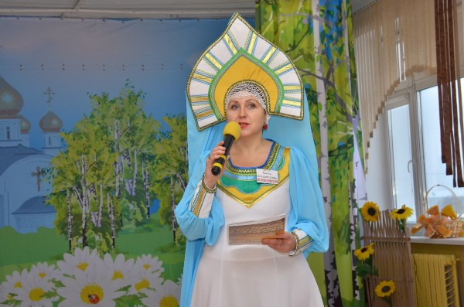

Мастера - педагоги Углегорского и Шахтерского Домов детского творчества и средней общеобразовательной школы № 1 г. Углегорска провели для участников фестиваля ряд мастер-классов.
Рукоделие по-прежнему остается частью нашей жизни, отдыхом и вдохновением.
Гости фестиваля вместе с Зинаидой Максютой (ДДТ г. Шахтерска) мастерили из джутового шпагата популярный оберег на удачу - «Птицу счастья», который на Руси изготавливался из дерева, и подвешивалась в доме в качестве хранителя домашнего очага и благополучия. Птицы, созданные своими руками, получились чудесными и радостными.
Очень известна среди других славянских оберегов и кукла Благополучница или Хозяюшка, мастер-класс по созданию которой представила Наталья Курилина (СОШ № 1 г. Углегорска).
Эта обереговая кукла относится к помощницам. В старину хозяйки делали их, чтобы сладить с хозяйством, защитить дом и семью, привлечь деньги и здоровье. Благополучницу-Хозяюшку дарили на новоселье или молодоженам. Также это замечательный подарок на Новый год.

Елена Авилова (ДДТ г. Углегорска) познакомила с очень давним и в последнее время модным видом рукоделия - вышивкой мережкой, показала, как сделать мережку на салфетке. Наши прабабушки не представляли себе уютного дома без украшенного таким способом текстиля. Элегантной мережкой декорировали блузы, платья, сарафаны.

Благодаря новым возможностям и технологиям появляются необычные техники, новые направления в творчестве. Плетение из лозы – довольно древний вид рукоделия. В то время как использование газетных трубочек как материал для плетения стало применяться не так давно, сама технология проверена веками. Мастерством плетения декоративной рамки для фотографий из газетных трубочек поделилась методист ДДТ г. Углегорска Надежда Мочалова.

Много старинных обычаев было на Руси, которые соблюдаются нами и сейчас. Светлана Лучникова (ДДТ г. Шахтерска) поведала об одном из самых распространенных - традиционном чаепитии, непременным атрибутом которого стал самовар – символ семейного очага, уюта, дружеского общения.
Вероника Хоборова (ДДТ г. Углегорска) провела мастер-класс «Фольклор, как основа актёрского мастерства», организовала с детьми и родителями театр-экспромт по сказке русского писателя Аксакова С.Т. "Аленький цветочек"
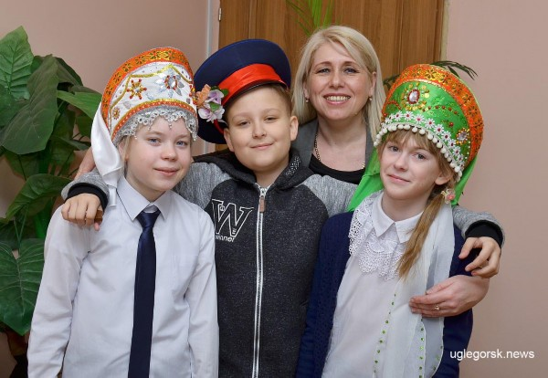
Елена Скородумова (ДДТ г. Углегорска) осветила теоретические моменты о воспитании казачат, о приобщении к боевому оружию – шашке и нагайке. Воспитанники объединения «Казачок» помогли ей осуществить практическую отработку навыков фланкировки в парах.
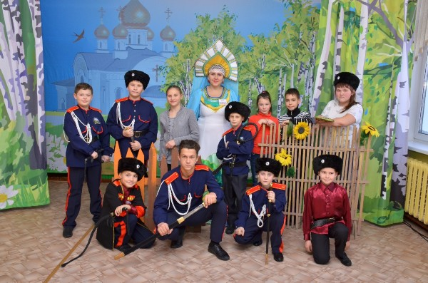
Путешествие в Город Мастеров получилось интересным, познавательным и увлекательным! Участники мастер-классов смогли попробовать свои силы в том или ином мастерстве, а мастера имели возможность общения и обмена педагогическим опытом.
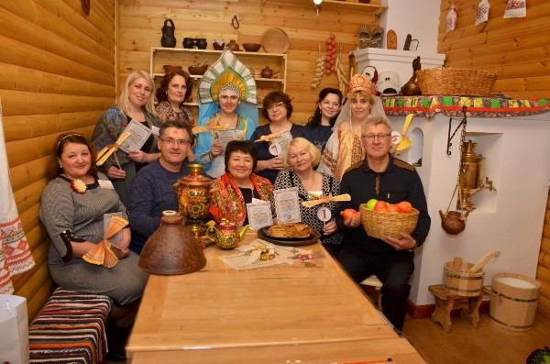
Это уже второй по счету фестиваль, первый - «Город Мастеров. Жемчужины русских промыслов» состоялся в прошлом году и был посвящен художественным народным ремеслам. Надеемся, что добрые начинания получат продолжение и фестиваль станет традиционным.

Народные ремесла и промыслы, к которым приобщается подрастающее поколение, рассказывают о жизни наших предков, об их нравах и обычаях, не дают народу забыть свою историю.
Традиция жива, пока её чтут, берегут.
Ольга Горенко,
Надежда Мочалова.
Фото Аллы Москаленко

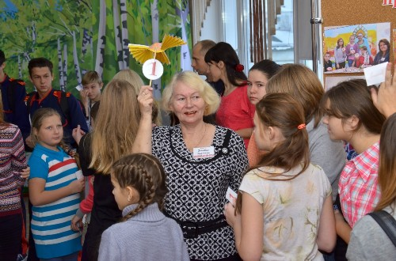 | 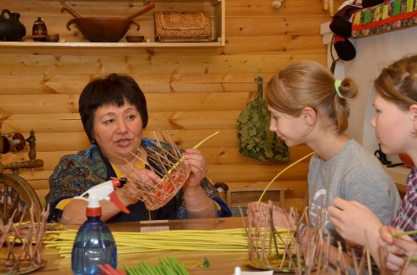 | 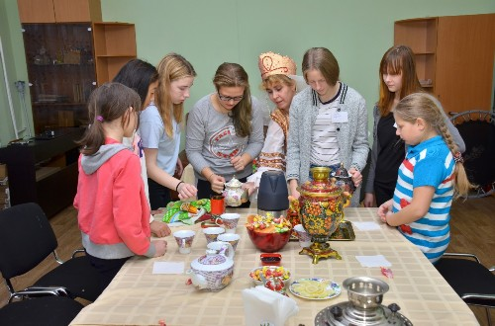
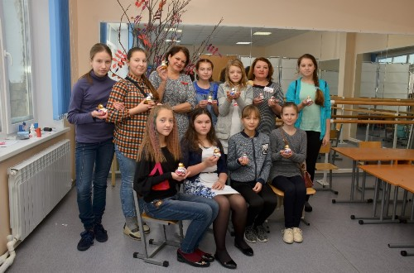 | 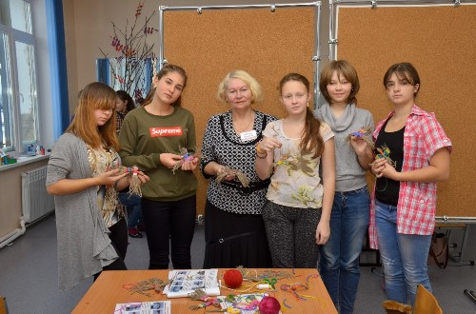 | 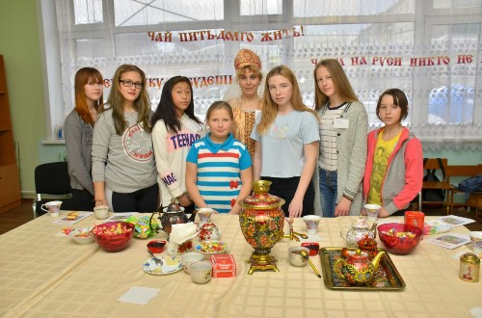
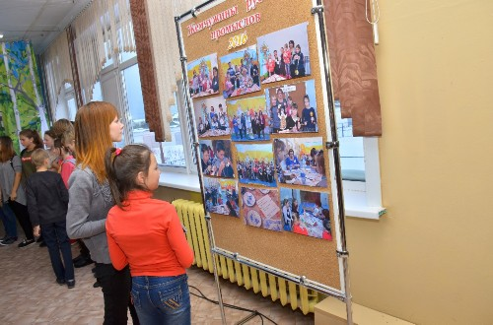 | 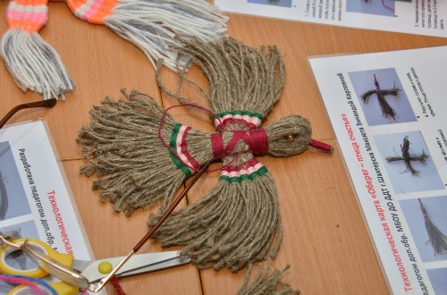 | 